Развитие фонематических процессов
у детей дошкольного возраста
Вы родитель и Вас беспокоит, что речь ребенка отличается от речи его сверстников? Или Вы хотите узнать о своем ребенке что-то новое? А, может, Вы просто хотите поиграть с ним в новые игры, интересно и с пользой организовать совместный досуг?
Я привожу перечень речевых игр, которые логопеды используют в ходе обследования фонематических процессов (фонематическое восприятие, фонематический анализ и синтез, фонематические представления). Поиграв с ребенком, Вы сможете увидеть, доступно ли ему выполнение подобных заданий, что в целом говорит об усвоении возрастных норм развития фонематического слуха.
Материал основан на методических разработках Мазановой Е.В. и ее дидактическом пособии «Обследование речи детей с ОНР» для дошкольников разного возраста.
Обследование фонематических процессов у детей 3-4 лет
- Игра «Изобрази»
Взрослый: «Посмотри на картинки и изобрази, кто какие звуки издает».
(в случае затруднения ребенок повторяет за взрослым)
Кукла плачет: а-а-а. | 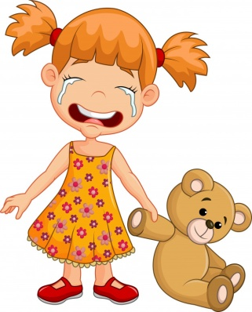
Мышка пищит: пи-пи-пи.
Заблудились в лесу: ау, ау! | 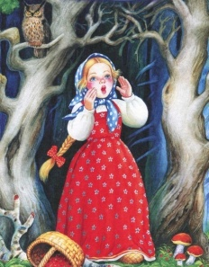
Корова мычит: му-у. | 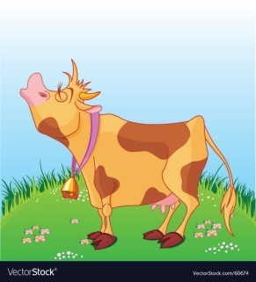
Собака лает: ав-ав!
Поезд гудит: у-у-у-у. | 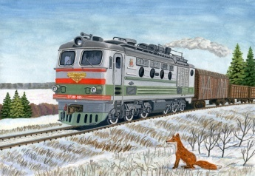
Бабушка охает: о-о-о.

- Игра «Покажи нужную картинку» (см. ниже Лист 10, Лист 11)
Взрослый: «Покажи, какую картинку я назвал. Где коза? А где коса?»
(Можно обратить внимание ребенка на то, что слова похожи – произнести их парой, предложить повторить)
Коза – коса
Мишка – мышка
Стол – стул
Крыса – крыша
Папа – баба
Почка – бочка – точка

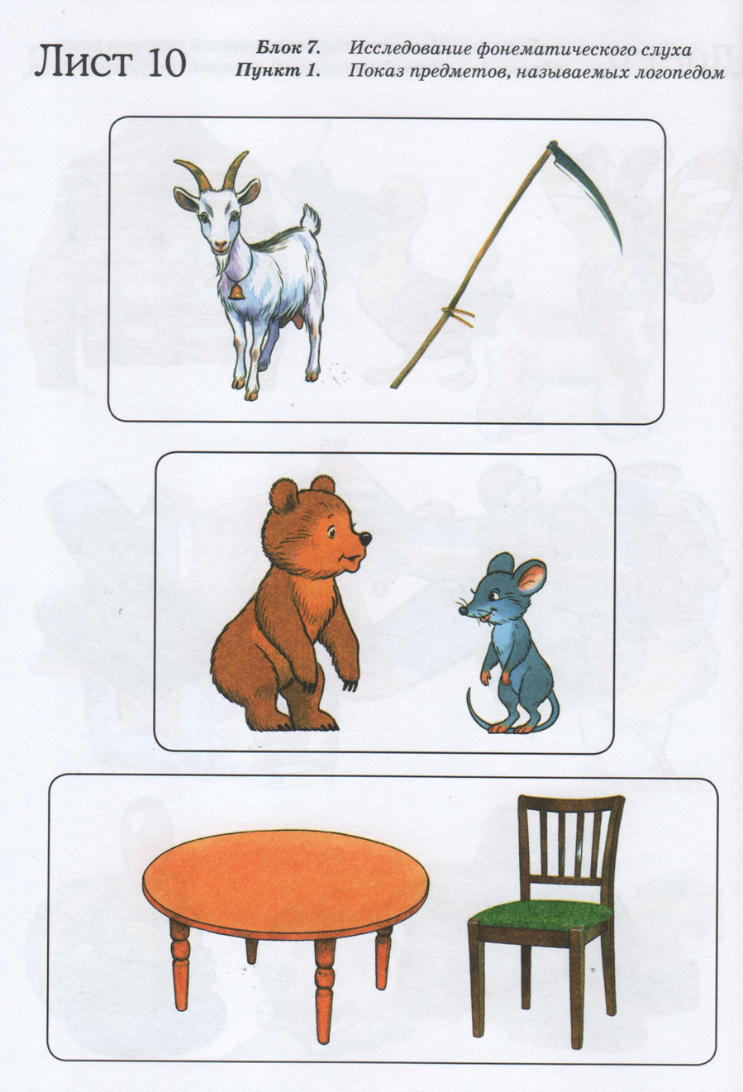

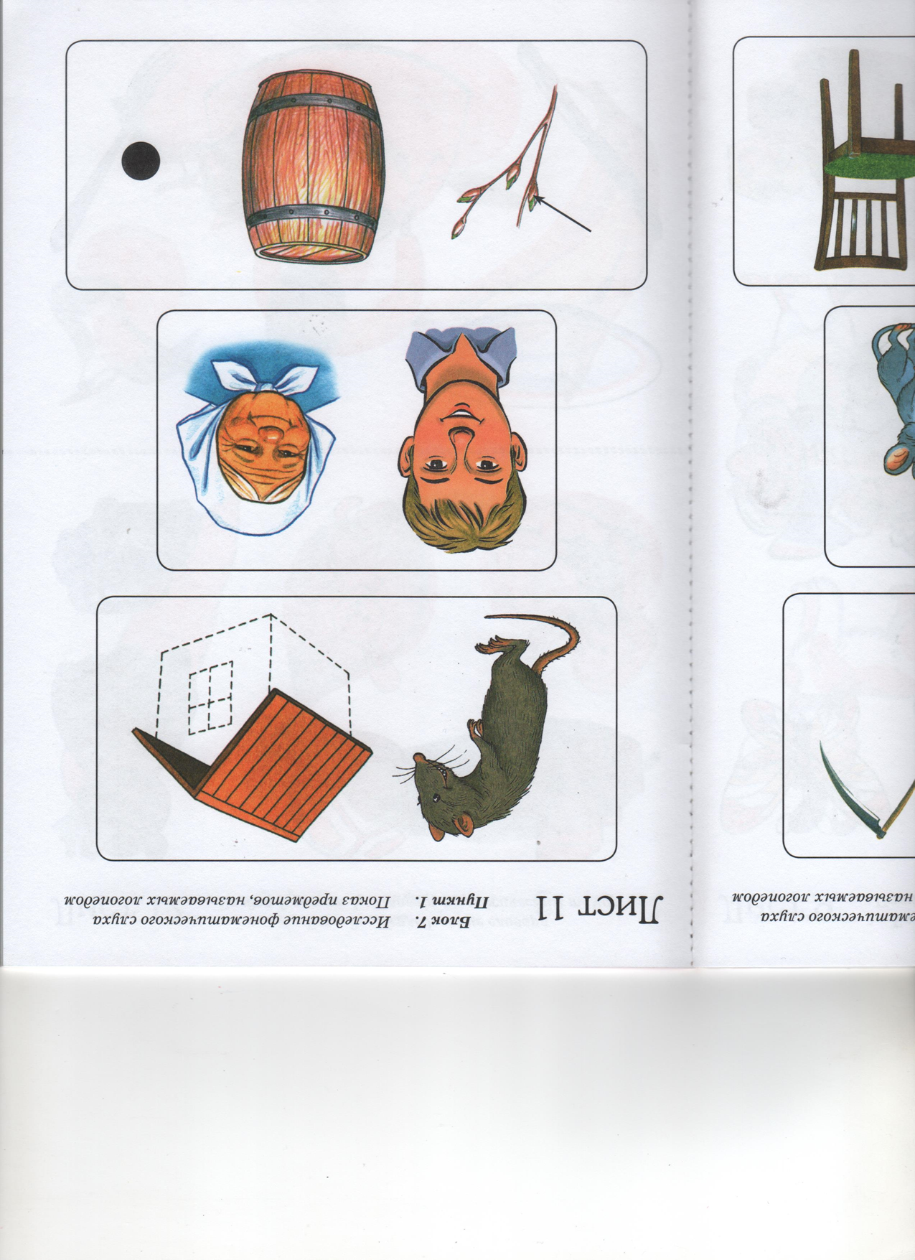

- Игра «Поймай звук»
А) Взрослый: «Послушай, как рычит собака: р-р-р!
Я буду произносить разные звуки, а ты, когда услышишь, как рычит собака, хлопни в ладошки – поймай собаку!» (или позвони в колокольчик, или подпрыгни – любое действие, которое больше понравится ребенку)
Далее взрослый четко, в медленном темпе, давая ребенку время для реакции, произносит разные звуки, голосом выделяя нужный звук Р, например: О, М, Х, РРР, Ж, А, С, РРР, РРР…
Для облегчения задачи можно показать картинку с изображением собаки, а еще лучше поиграть с игрушечной собакой.
Б) Та же игра проводится с другими звуками, с опорой на картинки или специально подобранные игрушки
Муха звенит: ЗЗЗ.
Пароходик гудит: УУУ.
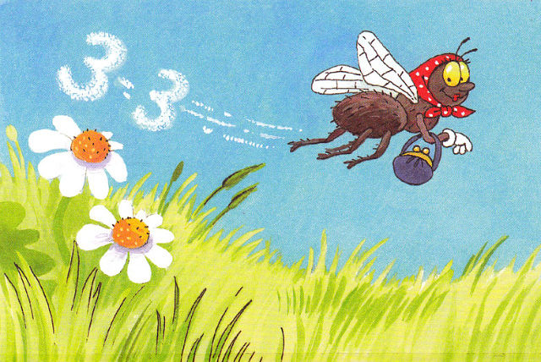
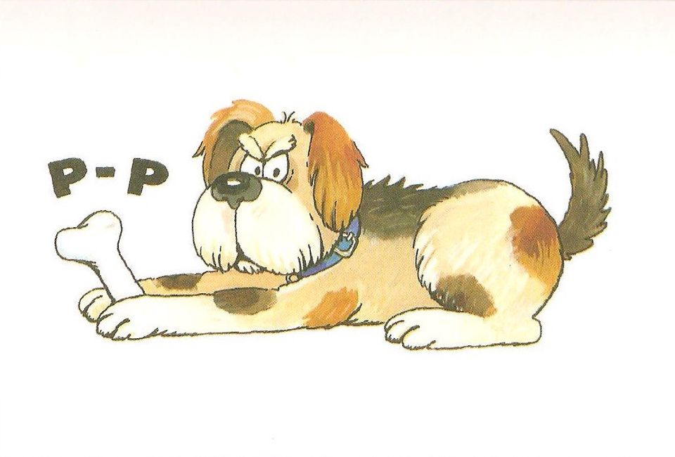
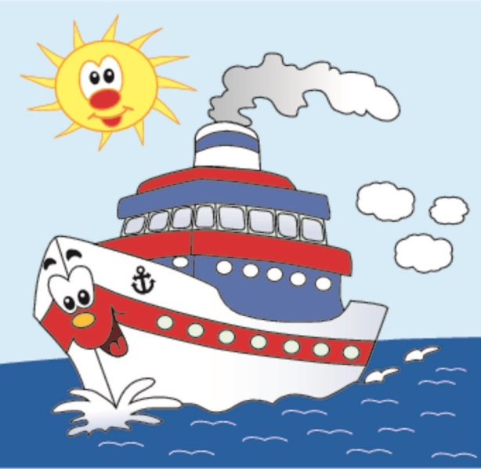
Данные игры и упражнения являются условным ориентиром для оценки уровня развития фонематических процессов на указанных этапах дошкольного детства. Если ребенку трудно справляться с этими заданиями, он отказывается от подобных игр, не испытывает к ним интерес, возможны разные варианты развития событий:
- Вы слишком настойчивы и «замучили» малыша своими «играми». Попробуйте поиграть в другой раз, в более непринужденной обстановке или, наоборот, в ситуации, когда ничего интереснее предложить невозможно (ожидание в очереди, в пробке и т.д.)
- Ребенок не сталкивался с подобными играми, и ему необходимо немного практики. Как практиковать подобные умения и навыки, я расскажу в отдельных консультациях.
- Ребенок отказывается играть в речевые игры, потому что ему сложно. Совет: проконсультируйтесь с логопедом.

Желаю успеха! Ваш логопед.

